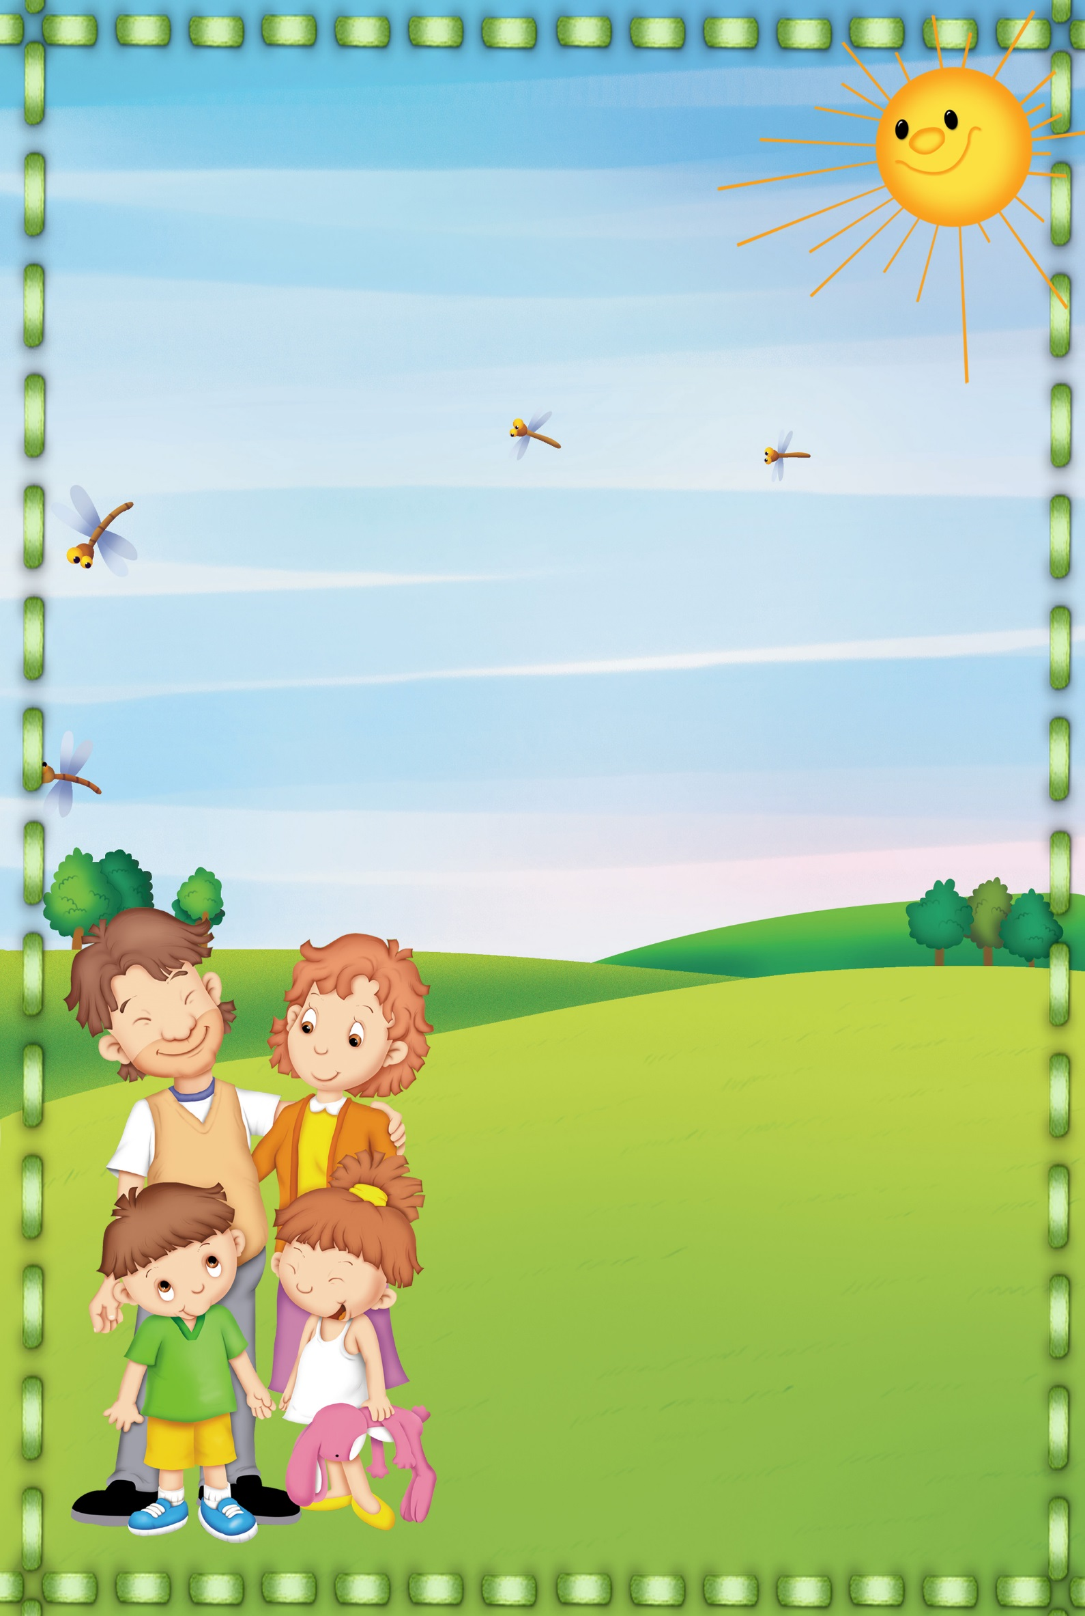

МБДОУ МО г.Краснодар
«Детский сад № 163»
Речевичок

Коррекционно-логопедический
журнал родителям о детях.

Автор-составитель журнала
учитель-логопед Тряскова Татьяна Сергеевна.

Октябрь
2013 год ,
№ 2
Содержание

Рубрика «Тема дня» Дизартрия
«Сашина каша» ………………………….…….……………….……..2
Почему «каша во рту»? ………………………………………………3
Как определить, что у ребенка дизартрия? …………………………4
Напряжение-расслабление. …………………………………………..9
Подышим? ……………………………………...……………………..9
Зарядка для лица. ……………………………...……………………..10
Самомассаж лица. ……………………………………………………11
Сказка о веселом язычке. ……………………………………………14

Рубрика «Вести с занятий»
Изучаем звуки [Й], [ЙА], [ЙО], [ЙУ], [ЙЭ] и буквы Й, Я, Ё, Ю, Е.
…………………………………………………………………..……..15

Рубрика «Речевые, развивающие, обучающие игры».

«Игры с мамой на кухне» - Игры со спичками …………………19

Рубрика «Смекалочка» ……………………………………………20
Рубрика «Книжная полка»
Книги о дизартрии …………………………………..………... 21

Рубрика «Фотогалерея» ………………………………………...….23

Источники, использованные при создании журнала ………..… 31

Рубрика «Тема дня»
Дизартрия

Сашина каша

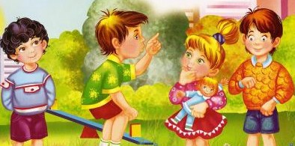

Живет на свете Саша.
Во рту у Саши каша —
Не рисовая каша,
Не гречневая каша,
Не манка, не овсянка
На сладком молоке.

С утра во рту у Саши
Слова простые наши —
Слова простые наши
На русском языке.

Но то, что можно внятно
Сказать для всех понятно,
Красиво,чисто,ясно, —
Как люди говорят, —
Наш Саша так корежит,
Что сам понять не может:
Произнесет словечко —
И сам тому не рад!

Он скажет: «До свидания!»
А слышится: «До здания!»
Он спросит: «Где галоши?»
А слышно: «Это лошадь?»

Когда он вслух читает,
Поймешь едва-едва:
И буквы он глотает,
И целые слова.

Он так спешит с налета
Прочесть,спросить,сказать,
Как будто тонет кто-то,
А он бежит спасать...

Он может, но не хочет
За речью последить.
Нам нужен переводчик
Его переводить.

Сергей Михалков

Почему «каша во рту»?
Ваш ребёнок плохо говорит? Прислушайтесь к речи своего ребёнка. Она нечёткая, невнятная, звуки произносятся неправильно, голос тихий, слабый или, наоборот, резкий. Скорее всего, у Вашего ребёнка дизартрия.
Дизартрия (от греч. dys — приставка, означающая затруднение, нарушение, и arthróо — расчленяю, издаю членораздельные звуки), расстройство членораздельной речи, выражающееся затруднённым или искажённым произношением отдельных слов, слогов и звуков (главным образом согласных). Возникает вследствие поражения различных участков головного мозга или нарушения иннервации голосовых связок, мышц мягкого нёба, лицевых, дыхательных... (Источник:«Большая советская энциклопедия»)
Стертая дизартрия - нарушение произносительной стороны речи, обусловленное недостаточной работой нервов (ответственных за артикуляцию, обеспечивающих связь речевого аппарата с центральной нервной системой), то есть недостаточной иннервацией речевого аппарата.
При неврологическом обследовании ребенок адекватно выполняет все пробы, но не может справиться должным образом с артикуляцией, потому что здесь необходимо выполнять сложные и быстрые движения, которые не под силу ослабленным мышцам.
Проявляется стертая дизартрия в стойких расстройствах:
- расстройство артикуляции звуков (речь нечеткая, смазанная);
нарушение голосообразования;
- изменение темпа и ритма речи;
- изменение интонации.
Основные жалобы родителей при стертой дизартрии: невнятная невыразительная речь, плохая дикция, искажение и замена звуков в сложных по слоговой структуре слов.
Чаще всего стертая дизартрия диагностируется после пяти лет. Детям, чья симптоматика соответствует стертой дизартрии, необходимо проконсультироваться у невролога для уточнения или подтверждения диагноза и для назначения адекватного лечения, т.к. при стертой дизартрии методика коррекционной работы должна быть комплексной и включать в себя: медицинское воздействие, психолого-педагогическую помощь, логопедическую работу.
Для раннего выявления этой формы дизартрии и правильной организации комплексного воздействия необходимо знать симптомы и причины возникновения, характеризующие это нарушение .
Причинами возникновения стертой дизартрии могут быть:
- отклонения во внутриутробном развитии (токсикозы, гипертония (повышенное давление), нефропатия во время беременности и др.;
- инфекционные заболевания (ОРВИ, Грипп, и пр.) перенесенные во время беременности;
- асфиксия новорожденных;
- стремительные или затяжные роды;
- при кесаревом сечении лопаются мелкие сосуды головного мозга ребенка в результате резкого перепада давления. В результате происходит нарушение деятельности черепно-мозговых нервов и нарушается мозговое кровообращение.
- длительный безводный период;
- механическое родовспоможение (щипцы, вакуум).
В первый год жизни такие дети наблюдаются у невролога, им назначаются медикаментозное лечение и массаж. В диагнозе до года стоит ПЭП (перинатальная энцефалопатия). А после года диагноз либо снимают, либо ставят ММД (минимальная мозговая дисфункция).
Развитие после года, как правило, у всех бывает благополучным, невропатологи больше не наблюдают этих детей, и ребенок считается здоровым.
Дизартрические нарушения обнаруживаются у детей к 5-6 годам.

Диагностика дизартрии. Как определить, что у ребенка дизартрия?
При обследовании детей 5-6 лет со стертой дизартрией выявляются следующие симптомы, которые проявляются в разной степени и в различных комбинациях в зависимости от локализации поражения в центральной или периферической нервной системе, от тяжести и времени возникновения нарушения:
Что нарушается при дизартрии:
1. Нарушается тонус артикуляционных мышц (губ, языка, мягкого неба, мышц лица). Тонус (напряжение мышц) при дизартрии может быть чрезмерно повышен, понижен или постоянно меняться.
Что Вы увидите, если у ребенка повышенный тонус:
Мышцы языка, губ, мягкого неба, лица, шеи и рук напряжены, активные движения артикуляционных мышц значительно ограничены.
Если попросить ребенка открыть рот язык отодвигается назад и принимает форму «горки» или же наоборот вытягивается вперед как «жало». При повышенном тонусе рта и губ – губы плотно сомкнуты, затрудняется произвольное открывание рта. Если тонус повышен только верхней губы – то рот приоткрывается и наблюдается повышенное слюноотделение.
Что Вы увидите, если у ребенка пониженный тонус:
Если попросить ребенка открыть рот язык становится распластанным в полости рта. Губы у ребенка вялые и не могут плотно смыкаться. В силу этого рот приоткрывается и может наблюдаться слюнотечение. Если ослаблены мышцы мягкого неба то голос принимает носовой оттенок.
Что Вы увидите, если у ребенка меняющейся тонус:
Если попросить ребенка открыть рот язык в полости рта дрожит. В состоянии покоя мышцы артикуляционного аппарата могут быть расслабленными, а при попытках речи напряжение резко увеличивается. Характерная особенность звукопроизношения при меняющимся тонусе – непостоянство искажений, замен и пропусков звуков.
У детей с дизартрией тонус артикуляционных мышц часто бывает смешанный. Например в лицевой мускулатуре – повышенный, а в язычной – пониженный. В зависимости от характера тонуса логопед индивидуально подбирает логопедический массаж.

2. Нарушается подвижность артикуляционных мышц.

Как проверить подвижность артикуляционных мышц:
Попросите ребенка выполнить следующее упражнения, повторяя движения за Вами перед зеркалом. Каждое упражнение нужно выполнять поочередно, плавно и многократно без остановок 4-5 раз.
- Поочередно повторить движения - вытянуть губы вперед «трубочкой» и улыбнуться показать зубы. При этом зубы ребенка должны быть сомкнуты и движения совершаются одними губами.
- Открыть рот, вытянуть острый язык вперед, поднять его к верхней губе и опустить к нижней.
- Губы ребенка находятся в неширокой улыбке, язык должен легко достигать уголков рта.
Результаты проверки:
Если вы заметили один из признаков, значит у ребенка нарушена подвижность артикуляционных мышц.
- Ребенок выполняет движения с чрезмерной амплитудой или же наоборот с очень маленькой.
- Ребенок не может выполнить отдельные движения (Например, достать языком верхней губы).
- При выполнении одно движения оно сопровождается другим (Например, если попросить ребенка поднять язык к верху, то вслед за языком поднимается нижняя челюсть или же при движении языка влево и вправо, челюсть движется за языком).
- Мышцы ребенка быстро устают, он не может подряд 4-5 раз повторить одно и тоже движение.
3. Нарушается звукопроизношение.
При дизартрии нарушаются не один, а сразу несколько звуков.
4. Нарушается речевое дыхание.
Что вы увидите, если у ребенка нарушенное речевое дыхание?
- Речь ребенка затухает к концу фразы.
- Посреди фразы могут наблюдаться быстрые, короткие «задыхивания».
- Ребенок дышит слишком часто.
5. Нарушается голос.
Как при дизартрии может нарушаться голос:
Мнение, что детям свойственен тонкий, писклявый голос заблуждение. На самом деле нормальный детский голос (и у девочек тоже), довольно низкий, звучит бархатно и чуть с хрипотцой. Нарушенный голос, часто звучит выше, чем должен быть и придает детской речи излишний налет «детскости».
6. Нарушается мелодичность и интонация голоса, ритм и темп речи.
Как проявляется нарушения мелодичности речи:
- Ребенок не может произвольно менять высоту тона.
- Речь ребенка монотонна.
- Речь ребенка слишком быстрая и мало понятная или же наоборот чересчур замедленная.
7. Слюнотечение.

Стекающая слюна из рта может быть выражена в разной степени. Слюнотечение может быть, как постоянным, так и усиливаться при определенных условиях. Даже легкое слюнотечение, такое как увлажнение уголков рта во время речи, небольшое подтекание слюны может свидетельствовать о дизартрии.

Клиническое, психологическое и логопедическое изучение детей с дизартрией показывает, что эта категория детей очень неоднородна с точки зрения двигательных, психических и речевых нарушений:
Общая моторика: дети неловкие, ограничен объем активных движений, быстро утомляются при нагрузках. Неустойчиво стоят на одной ноге. Плохо подражают при имитации движений: как идет солдат, как летит птица, как режут хлеб и т.д. Особенно заметна моторная несостоятельность на физкультурных и музыкальных занятиях, где дети отстают в темпе, ритме движений, а так же при переключаемости движений.
Мелкая моторика рук: Дети со стертой дизартрией поздно и с трудом овладевают навыками самообслуживания: не могут застегнуть пуговицу, развязать шарф и т.д. На занятиях по рисованию плохо держат карандаш, руки бывают напряжены. Особенно заметна моторная неловкость рук на занятиях по аппликации и с пластилином. В работах по аппликации прослеживаются трудности пространственного расположения элементов. Дети затрудняются или просто не могут без посторонней помощи выполнять движение по подражанию, например «замок» - сложить кисти вместе, переплетая пальцы: «колечки» - поочередно соединить с большим пальцем указательный, средний, безымянный, мизинец и другие упражнения пальчиковой гимнастики. Они не могут правильно держать карандаш, пользоваться ножницами, регулировать силу нажима на карандаш и кисточку.
У детей школьного возраста в первом классе отмечаются трудности при овладении графическими навыками, плохой подчерк, медленный темп письма, «зеркальное» письмо, замены букв.
Особенности артикуляторного аппарата:
У детей со стертой формой дизартрии наблюдаются следующие особенности артикуляторного аппарата:
Паретичность мышц органов артикуляции проявляются в следующем: вялые губы, углы рта опущены, во время речи губы остаются вялыми. Язык при паретичности тонкий, находиться на дне рта, вялый, кончик языка мало активный. При нагрузках (логопедической гимнастике) мышечная слабость увеличивается.
Спастичность мышц проявляется в следующем: лицо амимично, мышцы лица на ощупь твердые, напряженные. Губы в полуулыбке: верхняя губа прижимается к деснам. Многие дети не могут сделать трубочку из губ. Язык при спастическом симптоме чаще изменен по форме: толстый, без выраженного кончика, малоподвижный.
Гиперкинезы при стертой дизартрии проявляются в виде дрожания языка и голосовых связок. Дрожание проявляется при нагрузках. Например, при удержании широкого языка на нижней губе под счет 5-10 язык не может сохранить состояние покоя, появляется дрожание, а в некоторых случаях по языку прокатываются волны в продольном или поперечном направлении. В этом случае ребенок не может удержать язык вне полости рта. Гиперкинезы чаще сочетаются с повышенным тонусом мышц артикуляторного аппарата.
Апраксия проявляется в невозможности выполнения определенных движений артикуляторного аппарата или переключении от одного движения к другому. У некоторых детей отмечается кинестетическая апраксия, когда ребенок производит хаотичные движения, «нащупывая» нужную артикуляционную позу.
Девиация, т.е. отклонения языка от средней линии, проявляется при логопедической гимнастике (при удержании позы, переключении с одного упражнения на другое).
Гиперсаливация (повышенное слюноотделение) определяется лишь во время речи. Дети не справляются с саливацией, не сглатывают слюну.
Некоторые дети со стертой формой дизартрии могут по заданию логопеда выполнять все движения из логопедической гимнастики, но качество этих движений страдает: смазанность, нечеткость движений, слабость напряжения мышц, аритмичность, снижение амплитуды движений, быстрая утомляемость мышц и др. Это и приводит во время речи к искажению звуков, смешению их и ухудшению в целом просодической стороны речи.
Звукопроизношение при стертой дизартрии характеризуется: смешением, искажением, заменой и отсутствием звуков, т. е. те же варианты что и при дислалии. Звуки при стертой дизартрии ставятся теми же способами что и при дислалии, но долго не автоматизируются и не вводятся в речь. Наиболее распространенным дефектом звукопроизношения являются нарушения свистящих и шипящих. Достаточно часто отмечается межзубное произнесение, боковые призвуки. Дети испытывают трудности при произношении слов со сложной слоговой структурой, упрощают звуконаполняемость, опуская некоторые звуки при стечении согласных.
Просодика. Интонационно-выразительная окраска речи детей со стертой дизартрией резко снижена. Страдает голос, голосовые модуляции по высоте, силе, ослаблен речевой выдох. Нарушается тембр речи и появляется носовой оттенок. голос у некоторых тихий, слабый, а иногда, наоборот, резкий; ритм дыхания нарушен; речь лишена плавности, темп речи может быть ускоренным или замедленным.
При рассказывании стихотворений речь ребенка монотонна, постепенно становится менее разборчива, голос угасает. У некоторых детей речевой выдох укорочен, и они говорят на вдохе. В этом случае речь становиться захлебывающейся. Довольно часто выявляются дети (с хорошим самоконтролем), у которых при обследовании речи отклонений в звукопроизношении не проявляется, т.к. произносят слова они скандировано, т.е. по слогам, а на первое место выступает только нарушение просодики.

Итак, у большинства детей-дизартриков отмечается ограниченная подвижность речевой и мимической мускулатуры, у них слабо развиты мышцы щек, языка. Речь таких детей характеризуется нечетким, смазанным звукопроизношением; голос у них тихий, слабый, а иногда, наоборот, резкий; ритм дыхания нарушен; речь лишена плавности, темп речи может быть ускоренным или замедленным. У таких детей трудно воспитываются культурно-гигиенические навыки, требующие точных движений различных групп мышц, заметна моторная неловкость рук. Для таких детей характерны также затруднения при выполнении физических упражнений и танцах. Про таких детей говорят, что они неуклюжие, потому что они не могут четко, точно выполнять различные двигательные упражнения. Им трудно удерживать равновесие, стоя на одной ноге, часто они не умеют прыгать на левой или правой ноге.
Все эти нарушения самостоятельно не проходят. Необходима длительная кропотливая коррекционная работа, которая должна проводиться совместно с логопедом. Кроме того, необходимы консультации врача-психоневролога и специалиста по лечебной физкультуре. Методика коррекционной работы должна быть комплексной и включать в себя: медицинское воздействие, психолого-педагогическую помощь, логопедическую работу.
Логопедическая работа при стертой дизартрии предусматривает обязательное включение родителей в коррекционную работу с ребенком.
На начальных этапах предусматривается работа по нормализации моторики артикуляторного аппарата - логопедический массаж (массаж лица, языка), логопедическая гимнастика. Обязательна работа по укреплению голоса и дыхания.
Обязательным элементом логопедической работы является развитие мелкой моторики рук. А так же не забывайте о развитии общей моторики и упражнений на расслабление мышц тела.
С ребёнком необходимо заниматься ежедневно два раза: утром и вечером. Длительность занятий – 20 минут. Занятия артикуляционной гимнастикой проводятся перед зеркалом. Для того, чтобы занятие не было утомительным, используйте игровые приёмы.
Напряжение-расслабление
СТОЙКИЙ ОЛОВЯННЫЙ СОЛДАТИК – ТРЯПИЧНАЯ КУКЛА
Попросите ребёнка представить себя стойкими оловянными солдатами, обратите внимание на прямой позвоночник, крепкие ноги, высоко поднятую голову, прямые плечи и руки, «грудь колесом». Похвалите ребёнка. Сосчитайте до 5-7 секунд. Затем попросите ребёнка представить себя тряпичной куклой, обратите внимание на мягкие руки, висячую голову, расслабленные плечи, гибкую, мягкую спину, ватные ноги. Снова похвалите ребёнка, сосчитайте до 5-7 сек. Повторить упражнение 2-3 раза.
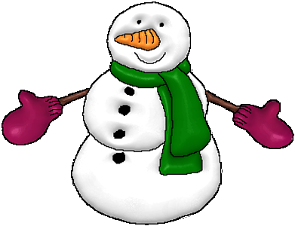
ВЕСЕЛЫЙ СНЕГОВИК на СОЛНЫШКЕ
Попросите ребёнка представить себя снеговиками, крепкими, круглыми, прочными, с метлой в одной руке, ведром на голове, морковкой вместо носа, глазками - угольками. Солнышко пригрело, и снеговик начинает таять: голова, руки, плечи, спина, ноги расслабляются, и, наконец, снеговик растекается в чистую лужицу. Повторить на разный счет, начать с прочувствованного «таяния» – расслабления на счет 5-7, затем можно ускорить «таяние» – на счет 4, 3, 2, 1. Повторить несколько раз.
Подышим?
«Цветочек»
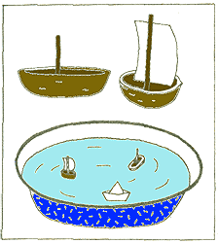
Сделать вдох через нос и задержать дыхание, (понюхать цветочек). Сделать губы трубочкой и плавно выдохнуть через рот.
«Задуй свечу»
Сделать вдох. По сигналу «Тихий ветерок» медленно выдохнуть на пламя свечи, так чтобы оно отклонялось, но не гасло. По сигналу «Сильный ветер» задуть свечу резким выдохом.
«Чей пароход (паровоз) дольше гудит?»
Дать ребёнку чистый пузырек (колпачок от фломастера, шприца и т.п.). Чтобы он загудел, нижней губой надо слегка коснуться края пузырька. Струя должна быть сильной. Дуть несколько секунд.
«Погрей руки»
Ребёнок вдыхает через нос и дует на «озябшие» руки, плавно выдыхая через рот.
«Покатай карандаш»
Ребёнку предлагают вдохнуть через нос и, выдыхая через рот, прокатить по гладкой поверхности круглый карандаш.
«Бурлящая вода»
Ребёнку предлагается подуть в стакан с водой через трубочку. Выдох должен быть ровный и длительный - тогда вода будет долго и равномерно бурлить.

Зарядка для лица

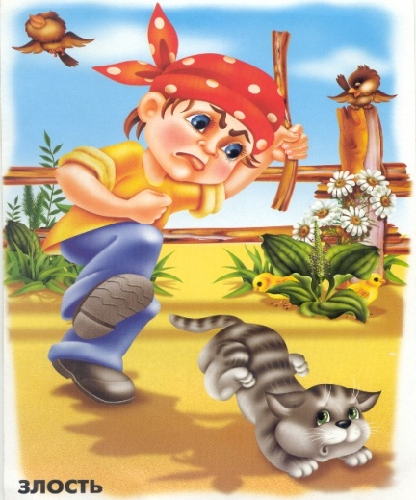
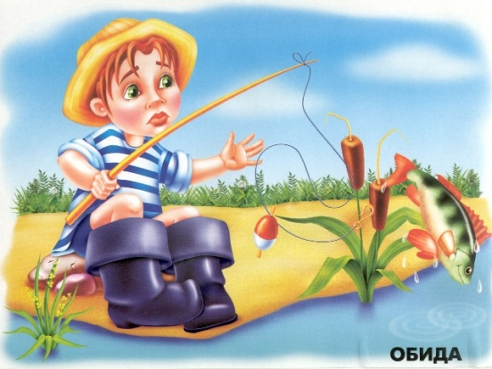
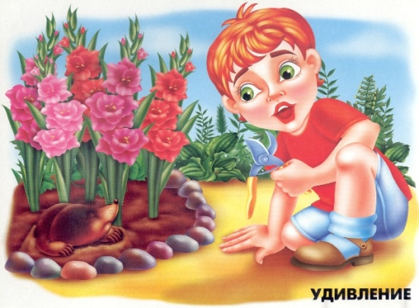
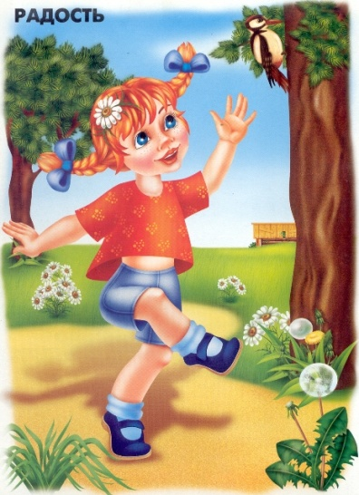

Самомассаж лица
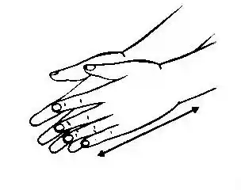 | Ручки растираем и разогреваем (потереть ладошки, похлопать)  И лицо теплом своим мы умываем (ладошками проводят по лицу сверху вниз)
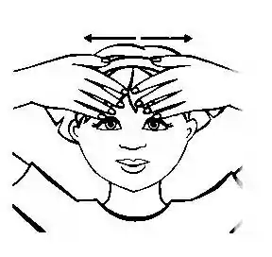 | Грабельки сгребают все плохие мысли (граблеобразные движения от середины лба к вискам)
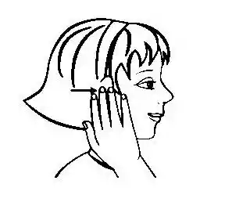 | Ушки растираем вверх и вниз мы быстро (растирающие движения ушек вверх-вниз)
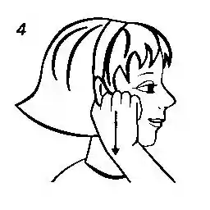 | Их вперед сгибаем, тянем вниз за мочки (нагибание ушных раковин кпереди, оттягивание вниз)
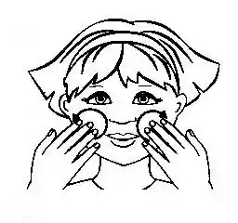 | И потом уходим пальцами на щечки.  Щечки разминаем, чтобы надувались.
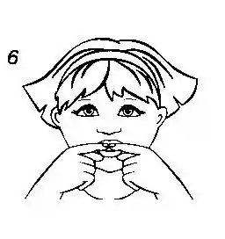 | Губки разминаем, чтобы улыбались (разминаем губки: верхнюю и нижнюю)
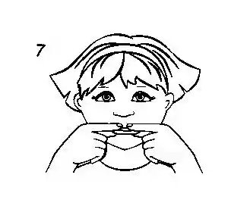 | Мы теперь утятки – клювики потянем (губы в трубочку)  Разомнем их мягко, не задев ногтями (большой и указательный пальчики разминают обе губы)
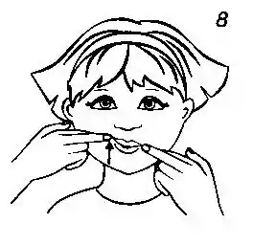 | Уголками губ мы щечки поднимаем (пальчики по очереди поднимают уголки рта)
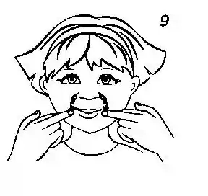 | А потом от носа вниз к губам стекаем (спиралевидные движения по носогубной складке)
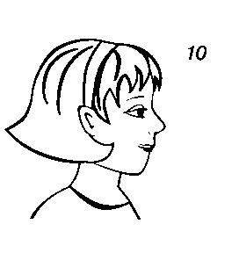 | Губки пожуем мы (покусат верхнюю и нижнюю губку)  Шарики надуем (раздувают щеки)
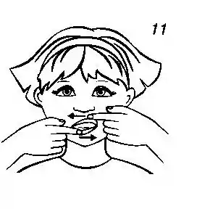 | И губами вправо-влево потанцуем (пальчики двигают верхнюю и нижнюю губу в разные стороны)
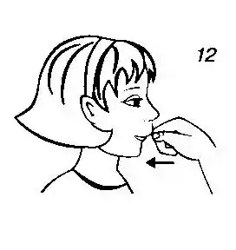 | Мы язык за губу заворачиваем (подвернуть язык под верхнюю губу)  Кулачком по губе поколачиваем (постучать кулачком по верхней губе)
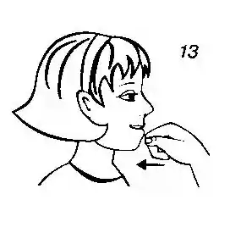 | За другую губу заворачиваем (подвернуть язык под нижнюю губу)  И другим кулачком поколачиваем (поколачиваем кулачком по нижней губе)
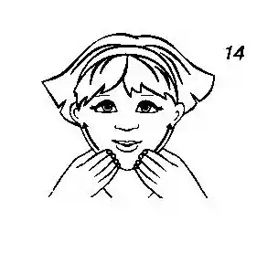 | Тянем подбородок (разминаем подбородок с оттягиванием его вниз)  И к ушам щипаем (пощипываем нижнюю челюсть)  А потом по шейке  Ручками стекаем (поглаживаем шейку всей ладошкой от ключицы к ключице)

Используйте тренажеры для органов речи.
Используйте тренажеры для органов речи (для того чтобы звукопроизношение было чистым, нужны сильные, упругие и подвижные органы речи - язык, губы, мягкое небо. Так как все речевые органы состоят из мышц, то, следовательно, они поддаются тренировке. Обязательно используйте артикуляционную гимнастику! А с помощью тренажеров можно дополнительно укрепить мышцы, выработать полноценные движения, необходимые для правильного произнесения звуков речи и, что самое важное – сократить сроки постановки звуков. ): зубная щетка, шарик или бусина на веревочке, пластмассовая чайная ложечка, бинт разового пользования (смотрите первый выпуск журнала «Речевичок»).

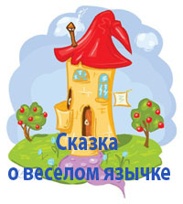  Рот — домик, губы — двери.  А кто живет в этом домике?  В этом домике, дружок,  Живет Веселый Язычок.  Ох, и шустрый он мальчишка,  И немножко шалунишка.  (Рот открыт, несколько раз показывается узкий язык. Упражнение "Иголочка".)  Наш Веселый Язычок  Повернулся на бочок.  Смотрит влево, смотрит вправо...  А потом опять вперед,  Тут немного отдохнет.  (Упражнения "Часики", "Змейка".)  Приоткрыл Язык окно,  А на улице тепло.  Язычок наш потянулся,  Широко нам улыбнулся,  А потом пошел гулять,  На крылечке загорать.  (Упражнение "Улыбка",  "Лопатка", "Иголочка", «Чашечка», «Трубочка».)  На крылечке полежал,  На качели побежал.  Вверх взлетел он смело...  Но пора за дело. | (Упражнения "Лопаточка", "Качели".)  Поспешил к себе во двор,  Чтобы починить забор.  Быстро взялся он за дело,  И работа закипела.  (Упражнение "Заборчик".)  Гвозди, молоток и клещи —  Нужные плотнику вещи.  Молоток стучит "тук-тук!",  Язычку он лучший друг.  (Рот закрыт. Зубы обнажены.  Напряженным кончиком языка  постучать в зубы, многократно повторяя "т-т-т".)  Вот и банка с краской рядом.  Обновить заборчик надо.  Стала кисточка плясать,  Наш заборчик не узнать. (Упражнение "Маляр".)  Язычок наш кончил дело.  Отдыхать он может смело,  — Я с лошадкой погуляю,  На гармошке ей сыграю.  Погоняю я в футбол  И забью в ворота гол.  Очень сложная задача —  Загонять в ворота мячик.  (Упражнения "Лошадка", "Гармошка", "Футбол".)  Скрылось солнце за горой,  Язычок пошел домой.  Дверь он запер на замок.  Лег в кроватку и умолк. (Упражнения "Горка", "Лопаточка".)

Рубрика «Вести с занятий»
Изучаем звуки [Й], [ЙА], [ЙО], [ЙУ], [ЙЭ] и буквы Й, Я, Ё, Ю, Е.

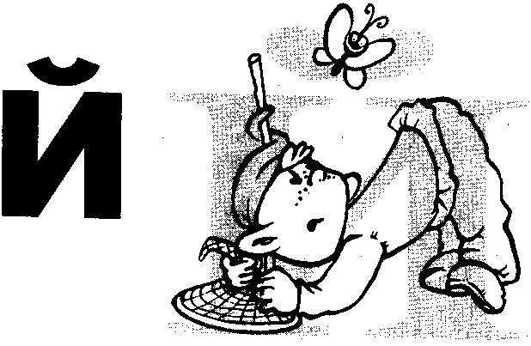 | ЗВУК Й  Спинку языка попробуй  Приподнять повыше к нёбу.  Кончик языка — внизу.  Й— короткий звонкий звук:  Зайка, лайка, соловей,  Чайка, змейка, муравей.
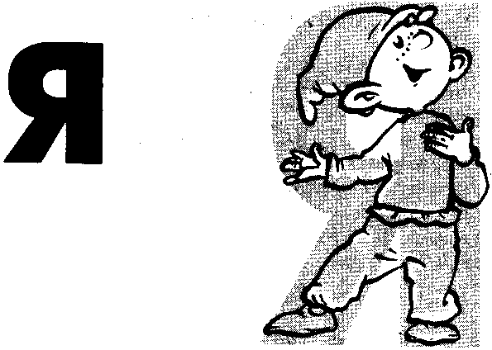 | ЗВУК Я (ЙА)  — ИА-ИА-ИА, —мы произносим.  (Так кричит обычно ослик.)  Побыстрее, покороче:  ЙА-ЙА-ЙА — смелее, громче!  Эти звуки я, друзья,  Обозначу буквой «Я»
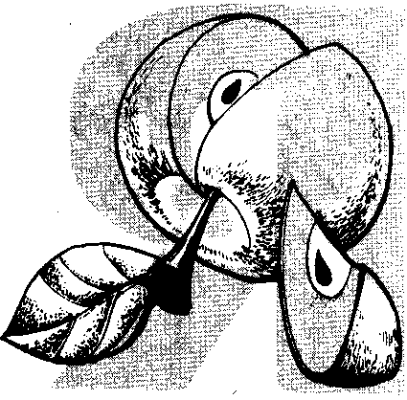 | БУКВА Я  Буква «Я»! Ты забияка!  Явишься — и станешь «якать»:  — Я яркая, я ясная!  Какая я прекрасная!  Голова моя — большая,  Спинка — стройная, прямая!  Ножку в сторону отставлю —  Любоваться всех заставлю!  Знаю: в алфавите я  Самая последняя.  Но украшать начало слова  Я, друзья, всегда готова:  Яхонт, якорь, яблоко,  Ясли, ястреб, ярмарка.

ПОДСКАЖИ СЛОВЕЧКО!
Эта избушка – маленькая,  Эта изба... БОЛЬШАЯ.  Эта кадушка полная,  Эта кадушка ...ПУСТАЯ.  Эта ограда низкая,  Эта ограда... ВЫСОКАЯ.  Эта рощица близкая,  Эта роща... ДАЛЁКАЯ.  Эта тропинка узкая,  Эта тропа... ШИРОКАЯ. | Эта речушка мелкая,  Эта река... ГЛУБОКАЯ.  Эта гора крутая,  Эта гора... ПОЛОГАЯ.  Эта вот ветка длинная,  Эта ветка... КОРОТКАЯ.  Эта дорога прямая,  Эта дорожка ... КРИВАЯ.
ЗВУК Ю (ЙУ)  Юле принесли подарок.  Весел он, красив и ярок.  ИУ-ИУ-ИУ— жужжит игрушка —  На шнурочке погремушка.  Крутится быстрей шнурочек  ЙУ-ЙУ-ЙУ— звучит короче.  ЙУ— произнесём два звука,  «Ю» — одну напишем букву! | БУКВА Ю  На бочок юлу поставлю —  Сразу букву «Ю» представлю!  Юбка, юмор, юркий, юнга,  Ювелир, юпитер, юность.

ЮЛЬКА ЧАСТУШКИ
Юльку, модницу-швею, Чашки мою, вытираю,
Я спросила: — Букву «Ю» Расставляю, разбиваю —
Ты на платьях вышиваешь. Всё я быстро делаю,
Букв других, ты что, не знаешь? До чего умелая!
— «Ю»,— мне Юлька отвечает,— Я жую, жую, жую
Мое имя начинает. Жвачку очень вкусную,
Запишу я с буквой «Ю» Купи мамочка, вторую -
Всё, что за день делаю: Буду я послушною!
Я читаю, я гуляю,
Я уроки делаю, Я пою, пою, пою,
Я рисую, я крою, Пою про юнгу Юрочку,
Шью, порю и меряю. Я танцую, я кручу
Юлою свою юбочку!

Мою, мою, убираю
Все игрушки сразу я,
После мама отмывает
Девочку чумазую!

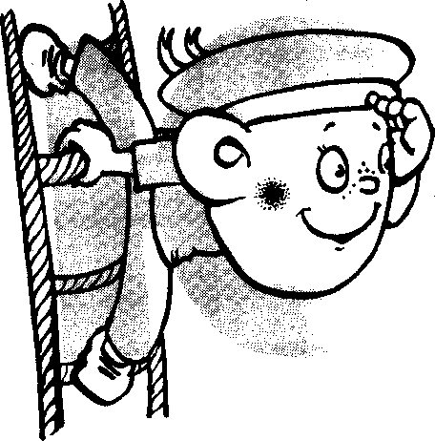 | ЗВУК Е (ЙЭ)  Еду, еду на коне,  Напеваю: —ИЭ-ИЭ-ИЭ!  Если еду побыстрей,  Коротко кричу: — ЙЭ-ЙЭ!  Произносим мы два звука,  Но одну лишь пишем букву!  Эти звуки: — ЙЭ-ЙЭ-ЙЭ  Обозначим буквой «Е»!
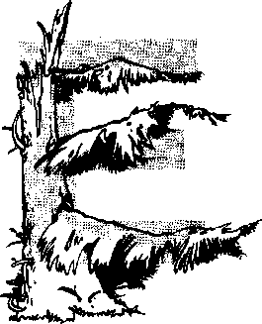 | БУКВА Е  В слове «ель» мы Е услышим.  Букву «Е» мы так напишем:  Ствол, и у ствола три ветки.  Букву «Е» запомним, детки!  Мы читаем: ехать, ели,  Ева, егерь, еле-еле...
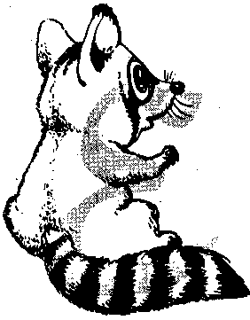 | НАЙДИ ОПЕЧАТКИ!  С тобою «Е» играет в прятки.  Найди скорее опечатки.  В словах ошибки все исправь,  На место букву «Е» поставь!

Словно рыженькая стрелка,  Носится по веткам бУлка!  ***  В шубах тёпленьких из меха  Хорошо на санках Охать!  ***  Мерцает огонёк у свечки  И полыхает пламя в пОчке.  ***  Шахматы не любят спешки —  Не отдавай ладьи и пУшки!  ***  Пасутся белые овечки  На травке у глубокой рУчки.  ***  Под Новый год повесят детки  Шары на ёлочные вАтки. | Спросили нас: — Кто так умело  Разрисовал всю доску мУлом?  ***  В лесу весеннем свиристель  Выводит тоненькую трОль.  ***  Я слепил морковь и репку.  Хвалит мама мою лАпку!  ***  Может от врагов сберечь  Богатырский острый мЯч!  ***  Дед сказал: — Цветы полей-ка!  Вон стоит у клумбы лАйка!

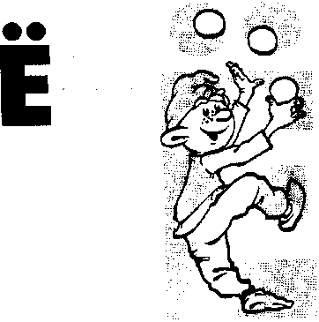 | ЗВУК Ё (ЙО)  Если скажем: — ЙО-ЙО-ЙО,  То напишем: — Е-Ё-Е.  Краткий Й с соседкой О  Обозначим буквой «Ё».
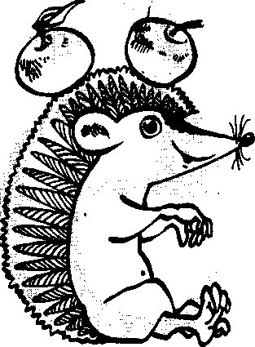  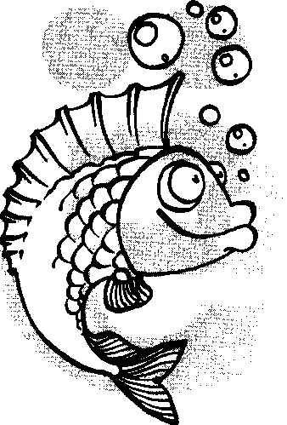 | БУКВА Ё  Ёлка —то же, что и ель,  А над ёлочкой — капель. Капли – точки добавляем:  «Ё»- мы букву так читаем Ёжик, ёрш, питьё, каёмка,  Ёмкость, ёлка, киносъёмка.  ПОДСКАЖИ СЛОВО!
Нужно в слове букву О  Заменить на букву Ё.  ***  Весело играют ТОМА  И её братишка ... ТЕМА.  ***  Испечён ванильный ТОРТ.  Сверху шоколад ... НАТЁРТ.  ***  Медленно тяжёлый ВОЗ  Горной тропкой ослик ... ВЕЗ.  ***  Тигр попал в глубокий РОВ,  И раздался страшный ... РЕВ!  ***  Шёл по полю сильный ВОЛ,  А вола хозяин ... ВЁЛ. | На зиму в широкий ЛОГ  С волчицею волчонок ... ЛЁГ.  ***  — Если выйдешь ты на ТРОПКУ, —  Учит мать, — задам я ... ТРЕПКУ!  ***  В альбоме острый УГОЛОК  Рисует чёрный ... УГОЛЁК.  ***  На новый завод электрический ТОК  По проводам электрическим ... ТЁК.  ***  У бегемота огромный ЖИВОТ!  Как же с таким животом он ... ЖИВЁТ?  ***  Бурный, стремительный водный ПОТОК  Весною с вершин на долины ... ПОТЁК.

Рубрика «Речевые, развивающие, обучающие игры».
«Игры с мамой на кухне» - Игры со спичками
Кто сказал, что спички детям не игрушка? Поиграем?
Из спичек можно сложить:
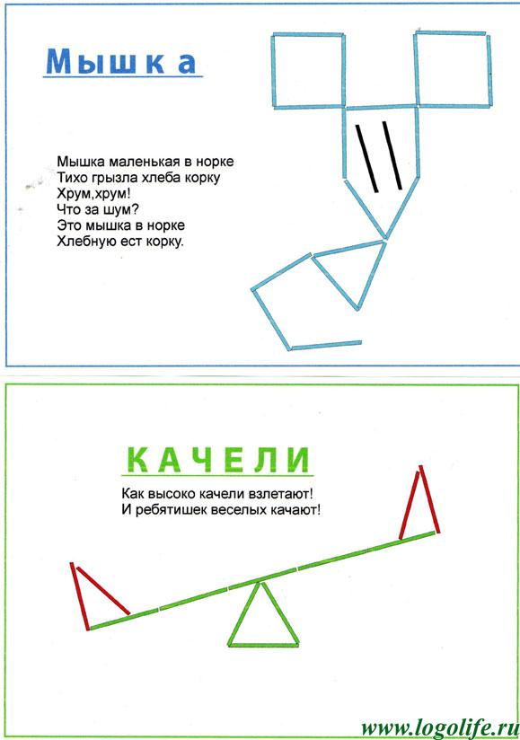

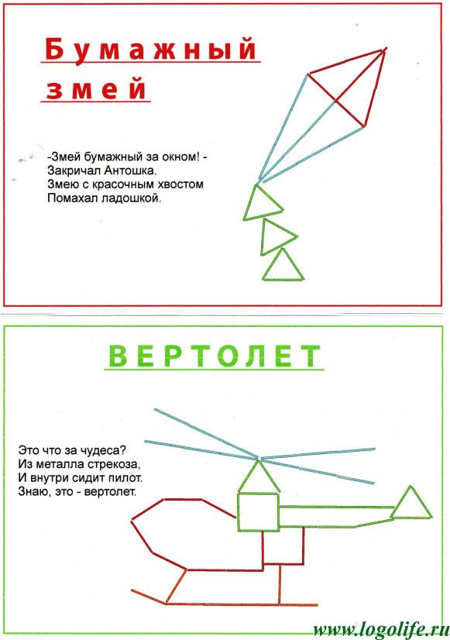

Рубрика «Смекалочка»

Предложите ребёнку определить не подходящее по смыслу слово и подобрать нужное:
Мама с бочками (дочками)пошла  По дороге вдоль села. | 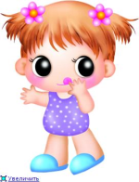  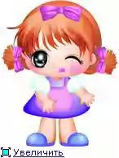
Сели в ложку (лодку) и - айда!  По реке туда-сюда. | 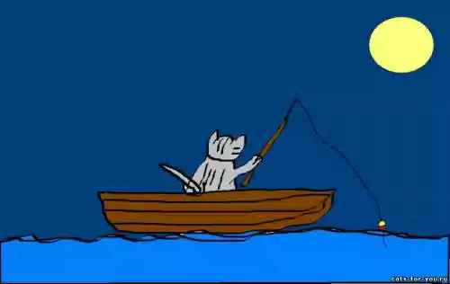
Мишка плачет и ревет:
Просит пчел, чтоб дали лед (мед).

Доски на гору везем,  Будем строить новый ком (дом). | 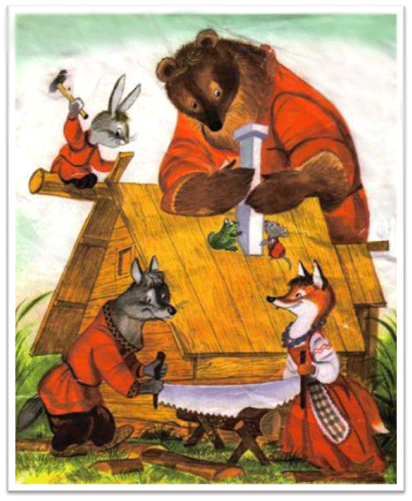

Автор загадок - Валентина Черняева
1.  В речке я люблю резвиться,  В стайке плавать, ведь я - ...  птица рыба | 3.  Землю клювиком я рою,  Но не домик себе строю,  Червячка ищу я, вот!  Угадали, кто я? ...  крот цыпленок
2.  Меж коряг устроил домик  Шар колючий - добрый ...  гномик ёж | 4.  Ква-ква-ква - какая песня!  Что быть может интересней,  Что быть может веселей?  А поет вам ...  соловей лягушка
Рубрика «Книжная полка»

Книги о дизартрии:

Дизартрия  Автор: Е. Н. Винарская  Издательство: АСТ, Астрель, Транзиткнига  Серия: Библиотека логопеда | Книга посвящена дизартрии - одному из самых распространенных речевых расстройств у детей и взрослых, которое связано с очаговыми поражениями головного мозга. Приводятся различные определения понятия дизартрии. Предлагается сравнительная характеристика клинических форм: бульварной, псевдобульбарной, экстрапирамидной, мозжечковой, корковой. Описываются принципы и практические методы коррекционно-педагогической работы, основанные на данных анатомии, нейрофизиологии, невропатологии и психолингвистики.  Автор книги доктор медицинских наук Е.Н.Винарская, ведущий отечественный ученый, чьи работы по вопросам психофизиологии, нейролингвистики, логопатологии известны во всем мире.  Книга адресована логопедам, дефектологам всех специальностей, психологам, лингвистам, неврологам, студентам дефектологических и психологических факультетов.
Логопедия. Дизартрия  Автор: Л. И. Белякова, Н. Н. Волоскова  Издательство: Владос | В учебном пособии использованы материалы известных руководств по неврологии, нейропсихологии, специальной педагогики, а также публикации ведущих специалистов по проблеме дизартрии. Авторская позиция основана на собственных многолетних психолого-педагогических и клинико-психологических исследованиях и наблюдениях. Пособие соответствует программам для студентов педагогических университетов и институтов по специальности 13.00.03 - коррекционная педагогика и специальная психология, разработанным в соответствии с Государственным образовательным стандартом высшего профессионального образования по разделу логопедии - дизартрия.  В книге дан естественнонаучный подход в изучении психолого-педагогических проблем речевого нарушения - дизартрии, учтены тенденции современной логопедии, рассматривающие вопросы психолого-педагогической коррекции с позиций общеневрологического изучения двигательной и речевой сферы человека. В связи с этим подробно описываются структура и функции двигательного анализатора, что поможет представить единую картину психоневрологических нарушений при дизартрии и описать те формы моторно-речевых расстройств, которые возникают при поражении разных отделов двигательного анализатора.  Пособие адресовано студентам дефектологических и психологических факультетов, логопедам, психологам, врачам, специалистам, интересующимся вопросами речевой патологии и специальной психологии.
Стертая дизартрия у детей  Автор: Е. Ф. Архипова  Издательство: АСТ, Астрель, Хранитель  Серия: Высшая школа | В учебном пособии представлена развернутая клинико-психологическая характеристика нарушений речи детей со стертой дизартрией.  Рассматриваются особенности формирования у них общей, мелкой и артикуляционной моторики, звукопроизношения, фонематических процессов, лексико-грамматических навыков и интонационно-выразительных средств речи.  Разработана схема экспериментальной дифференциальной диагностики речевых расстройств у детей, предлагаются приемы логопедического обследования.  Книга адресована логопедам, педагогам, студентам дефектологических факультетов педвузов.
Логопедический массаж и гимнастика. Работа над звукопроизношением  Автор: Ю. В. Микляева  Издательство: Айрис-Пресс  Серия: Популярная логопедия | В книге представлена эффективная авторская методика исправления нарушений звукопроизношения у детей, обеспечивающая индивидуальный подход к каждому ребенку. Она позволяет значительно ускорить процесс коррекции речевых нарушений и эффективно упрочить навыки правильного звукопроизношения.  Целью данного пособия является обучение основам и методике логопедического массажа, а также приемам артикуляционной гимнастики для детей с различными формами речевой патологии.  Пособие предназначено как для специалистов, работающих в образовательных и медицинских учреждениях (логопедов, невропатологов, массажистов, инструкторов ЛФК и др.), так и для родителей, желающих помочь своему ребенку преодолеть нарушения речи.
Логопедический массаж при коррекции дизартрических нарушений речи у детей раннего и дошкольного возраста  Автор: О. Г. Приходько  Издательство: КАРО  Серия: Мастер-класс логопеда | Дифференцированный логопедический массаж - часть комплексной медико-психолого-педагогическиой работы, направленной на коррекцию различных речевых расстройств. Массаж используется в логопедической работе с детьми с дизартрией, ринолалией, заиканием и голосовыми расстройствами. При этих формах речевой патологии (особенно при дизартрии) массаж является необходимым условием эффективности логопедического воздействия.  Логопедический массаж - это одна из логопедических технологий, активный метод механического воздействия. Массаж применяется в тех случаях, когда имеют место нарушения тонуса артикуляционных мышц. Изменяя состояние мышц периферического речевого аппарата, массаж в конечном счете опосредованно способствует улучшению произносительной стороны речи.  Массаж может проводиться на всех этапах коррекционно-логопедического воздействия, но особенно важно его использование на начальных этапах работы, когда у ребенка еще нет возможности выполнять определенные артикуляционные движения.  Дифференцированный логопедический массаж могут осуществлять логопед, дефектолог, инструктор ЛФК, который прошел специальную подготовку.

Рубрика «Фотогалерея»
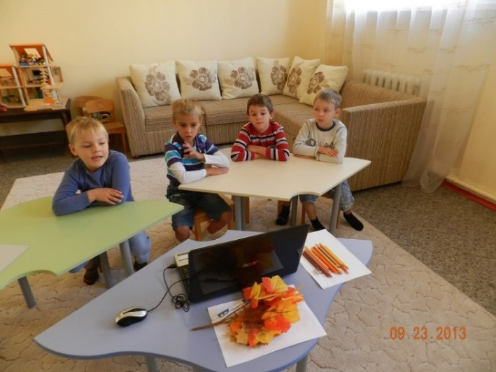
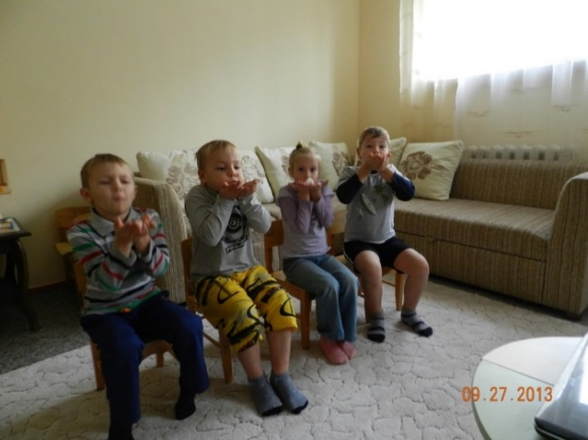
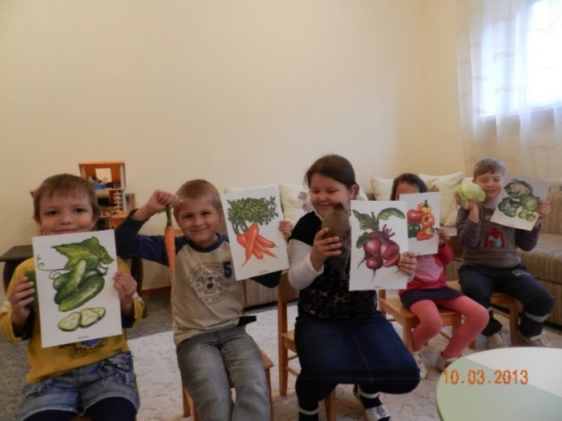
Источники, использованные при создании журнала:
1.Архипова, Е. Ф. Стертая дизартрия у детей
2. Словарь «Большая советская энциклопедия»
3. Сайты: http://www.logolife.ru; http://www.solnet.ee/; http://zametkilogopeda.jimdo.com

В печатной версии журнала представлены не все фотографии. Смотрите полную версию журнала в электронном виде на сайте МБДОУ МО г.Краснодар
«Детский сад № 163» http://ds163.centerstart.ru/

